 | CÔNG TY TNHH GIAO THÔNG VẬN TẢI VÀ DU LỊCH SÀI GÒN |  | 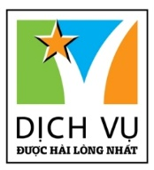
 | Văn phòng Hồ Chí Minh  ĐC: 219 Võ Văn Tần, Phường 5, Quận 3  ĐT: 19002258  Email: hcm@saigontours.asia  Website: www.saigontours.asia | Văn phòng Hà Nội: ĐC: Tầng 6, 12 Khuất Duy Tiến, P. Thanh Xuân Trung, Q.Thanh Xuân  ĐT: 1900 2258  Email: hanoi@saigontours.asia  Website: www.saigontours.asia

VL06: HÀ NỘI – LÀO CAI – SAPA - FANSIPAN
( 4 ngày /3 đêm - khởi hành vào thứ 7 hàng tuần )
Sapa được ví như cô gái đẹp trong buổi sớm mai đất trời còn ngái ngủ, với hàm mi rợp mát trên cặp mắt mơ màng của nàng thiếu nữ đang tuổi xuân thì. Nằm ở độ cao gần 2000m, cách trung tâm chừng 10 phút tản bộ, vị trí lý tưởng này giúp bạn có thể thả sức quan sát tứ phía, cảm nhận được thế núi hùng vĩ của thị trấn tận cùng phương Bắc: Kia thị trấn bốn mùa xuân mây phủ, nguyên mẫu của nhiều bức tranh từng đoạt giải thưởng quốc tế. Xa hơn những thửa ruộng bậc thang đang mùa thu hoạch vàng óng một màu, xoáy những vòng tròn bất tận.Phía bên trái, bản Hồ như một chiếc gương soi của mặt trời, sậm đỏ ráng chiều.
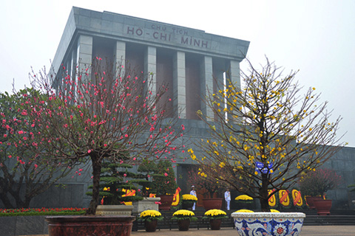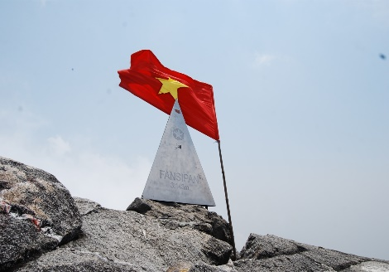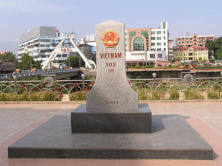
Ngày 01 ( Thứ Bảy ): Đón khách - Hà Nội ( Ăn: Trưa, Chiều )
Sáng: Quý khách ra sân bay Quốc Nội, làm thủ tục check in, đáp chuyến bay đi Hà Nội. Tới sân bay Nội Bài. Xe và HDV đón Quý khách tại sân bay Nội Bài, đưa về khách sạn, nhận phòng, nghỉ ngơi , ăn trưa tại nhà hàng.
Chiều: Quý khách thăm chùa Trấn Quốc –Ngôi chùa Trấn Bắc cổ kính nhất Việt Nam với 1.500 năm tuổi nằm trên bán đảo cồn Quy linh thiêng, với truyền thuyết và huyền thoại về Hồ Tây, hồ Trúc Bạch. Tiếp tục thăm quan Đền Ngọc Sơn, Cầu Thê Húc, hồ Hoàn Kiếm - Trực tiếp chứng kiến cụ Rùa dài 2,1m, ngang 1,2m được trưng bày tại đền Ngọc Sơn. Quý khách ghé thăm Văn Miếu - Quốc Tử Giám – Nơi đựoc xem như Trường Đại học đầu tiên của Việt Nam với 82 tấm bia Tiến sỹ còn lưu danh sử sách.
Tối : Quý khách tự do dạo chơi thăm phố cổ Hà Nội, dạo hồ Hoàn Kiếm, mua sắm tại chợ đêm sầm uất...

Ngày 02 ( Chủ nhật): Hà Nội - Sa Pa - Fansipan (Ăn: Sáng, Trưa, Chiều)
Sáng: Quý khách lên xe khởi hành đi Sapa – nơi mà người Pháp xưa gọi là “kinh đô mùa hè của xứ Bắc Kỳ”, chạy theo đường cao tốc Nội Bài – Lào Cai dài 245Km. Quý khách có cơ hội ngắm phong cảnh tuyệt đẹp trên cung đường Tây Bắc, dừng chân nghỉ ngơi ,khám phá phong cảnh. Ăn trưa tại Sapa.
Chiều: Quý khách khởi hành đi tham quan Khu Du lịch Fansipan với hệ thống cáp treo 3 dây hiện đại vừa khánh thành tháng 2/2016. Trải nghiệm cảm giác đi giữa biển mây, ngắm toàn cảnh Sapa và thung lũng Mường Hoa, vườn quốc gia Hoàng Liên từ trên cao. Viếng chùa Bảo An, vượt gần 600 bậc thang, chinh phục “Nóc nhà Đông Dương” - đỉnh Fansipan ở độ cao 3,143m ( chi phí cáp treo tự túc).
Tối: Dạo chơi Sapa về đêm, tự do thưởng thức các món ăn đặc trưng của người dân tộc thiểu số vùng Tây Bắc: Thắng Cố, cơm lam, lợn cắp nách, khoai nướng, bắp nướng……

Ngày 03 ( Thứ hai ): Sa Pa – Cát Cát– Lào Cai – Sân bay Nội Bài (Ăn: Sáng, Trưa, Chiều)
Sáng: Quý khách ăn sáng, khởi hành đi tham quan Bản Cát Cát. Đoàn đi bộ bắt đầu hành trình khám phá bản làng Cát Cát - Sin Chải của người H’Mông - do người Pháp phát hiện và chọn nơi đây làm khu nghỉ dưỡng cho các quan chức từ đầu thế kỷ XX. Đến với bản Cát Cát, du khách sẽ được thăm bản làng Cát Cát, trạm thủy điện Cát Cát, thác nước Cát Cát, tìm hiểu văn hóa, phong tục độc đáo của người dân nơi đây với nghề truyền thống như dệt vải, chạm trổ bạc, rèn nông cụ, tục kéo vợ,... Quý khách lên xe khởi hành về Lào Cai, nghỉ ngơi, ăn trưa tại nhà hàng.
Chiều: Quý khách thăm quan, mua sắm tại chợ Cốc Lếu, chụp hình lưu niệm tại cửa khẩu Hà Khẩu nơi tiếp giám với Trung Quốc … Quý khách khởi về Hà Nội, ngắm cảnh Tây Bắc hùng vỹ dọc đường. Về đến Hà Nội, dùng cơm chiều và nhận phòng khách sạn nghỉ ngơi.
Tối: Quý khách tự do tham gia không gian Văn hóa Hạ thành, hòa nhịp với các ban nhạc Đường Phố, Thưởng thức ẩm thực phố Cổ với các món ăn tinh hoa nhất của Hà Nội …

Ngày 04 ( Thứ ba): Hà Nội – Sân bay Nội Bài (Ăn: Sáng, Trưa)
Sáng: Quý khách vào viếng Lăng Chủ Tịch Hồ Chí Minh, thăm Phủ Chủ Tịch, Bảo tàng Hồ Chí Minh, chùa Một Cột, nhà sàn, ao cá Bác Hồ, mua sắm tại Chợ Đồng Xuân – Khu chợ bán buôn lớn nhất Hà Nội.
Lưu Ý: Viếng Lăng Bác đóng cửa sáng thứ 2 & thứ 6 hàng tuần
11h30: Qúy khách ăn trưa tại nhà hàng.
Chiều: Xe đưa Quý khách ra sân bay Nội Bài – Chào tạm biệt, kết thúc chương trình./.

GIÁ TOUR BAO GỒM:
1. Xe vận chuyển máy lạnh đời mới, hiện đại, lái xe thân thiện, nhiệt tình…
2. Vé vào cửa một lượt tham quan các điểm theo chương trình.
3. Nước và khăn trên xe ôtô: 01 chai nước 500ml + 01 khăn lạnh/người/ngày
4. Hướng dẫn viên chuyên nghiệp, nhiệt tình, chu đáo.
5. Ăn trong chương trình:
- Bữa sáng tại khách sạn, nhà hàng
- Bữa chính với các món đặc sản địa phương: 150.000đ/xuất
6. Khách sạn 3* trong chương trình: 02 người / phòng (trường hợp lẻ ngủ phòng 3)
- Hà Nội: Anise, First Eden, Moonview…
- Sapa : Mây Hồ, Luxury, Delta…
7. Bảo hiểm du lịch mức: 30.000.000 VND
- Vé máy bay khứ hồi HCM – HN – HCM, Gía trên là giá tại thời điểm hiện tại, giá có thể lên xuống theo thời giá.

GIÁ TOUR KHÔNG BAO GỒM:
- Chi phí cá nhân như: tiền giặt ủi, điện thoại, đồ uống trong các bữa ăn
- TIP cho HDV và tài xế
- Thuế VAT
- Gía Vé Cáp treo Fansipan tham khảo: 800.000đ
- HDV tiếng Anh hoặc tiếng Hoa phổ thông: 1.000.000đ/tour
CHÍNH SÁCH GIÁ TRẺ EM
- Trẻ em dưới 06 tuổi miễn phí dịch vụ ( không quá 10% tổng số người lớn), hỗ trợ bảo hiểm du lịch, 01 chỗ ngồi trên xe, tàu, nước uống…
- Trẻ em từ 06 – 10 tuối: 75% giá tour ( có suất ăn riêng như người lớn) được hưởng: 1 chỗ trên xe, thuyền, vé tham quan và ngủ chung giường với ba mẹ.
- Trẻ em 11 tuổi trở lên tính như người lớn.

